Лабораторная работа №2
  - Основные модели: SIR и модель Лотки-Вольтерры
Андрей Геннадьевич Софич
Содержание

1. Цель работы
Проанализировать основные модели и разобраться в их применении

2. Задание
Провести анализ двух основных моделей и сгенеририровать коды

3. Выполнение лабораторной работы
Создаем рабочий каталог и инициализируем проект в julia (рис. 1).
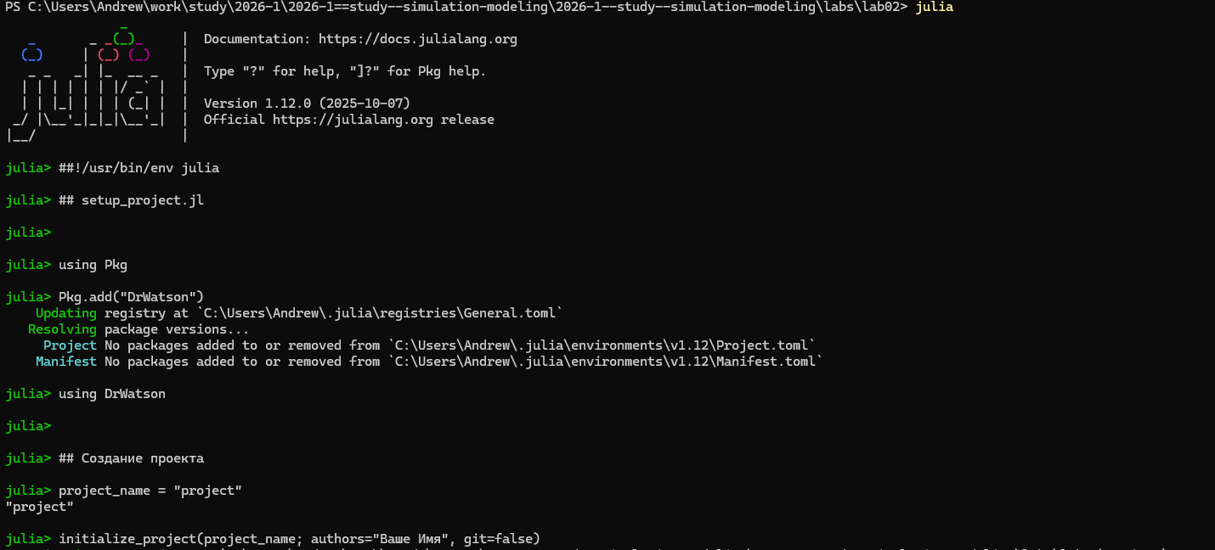
Рисунок 1: Инициализация проекта
Устанавилваем все необходимые пакеты (рис. 2).
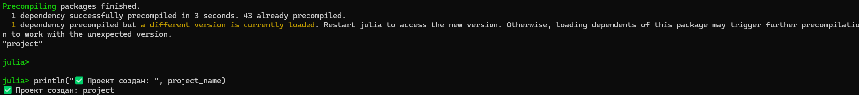
Рисунок 2: Установка пакетов
Проверяем наличие всех пакетов в файле, если какого-то пакета нет - добавляем его (рис. 3).
Рисунок 3: Проверка необходимого окружения
Создаем необходимый файл и прописываем в него код по модели SIR (рис. 4).
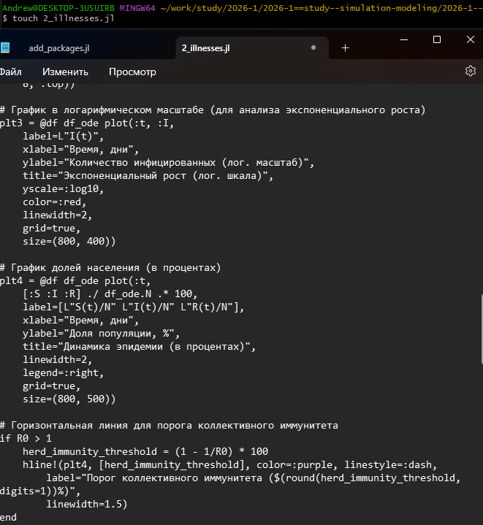
Рисунок 4: Создание модели SIR
Запускаем файл и проверяем его работу, не забываем, что у нас создаются графики в папке plots (рис. 5).
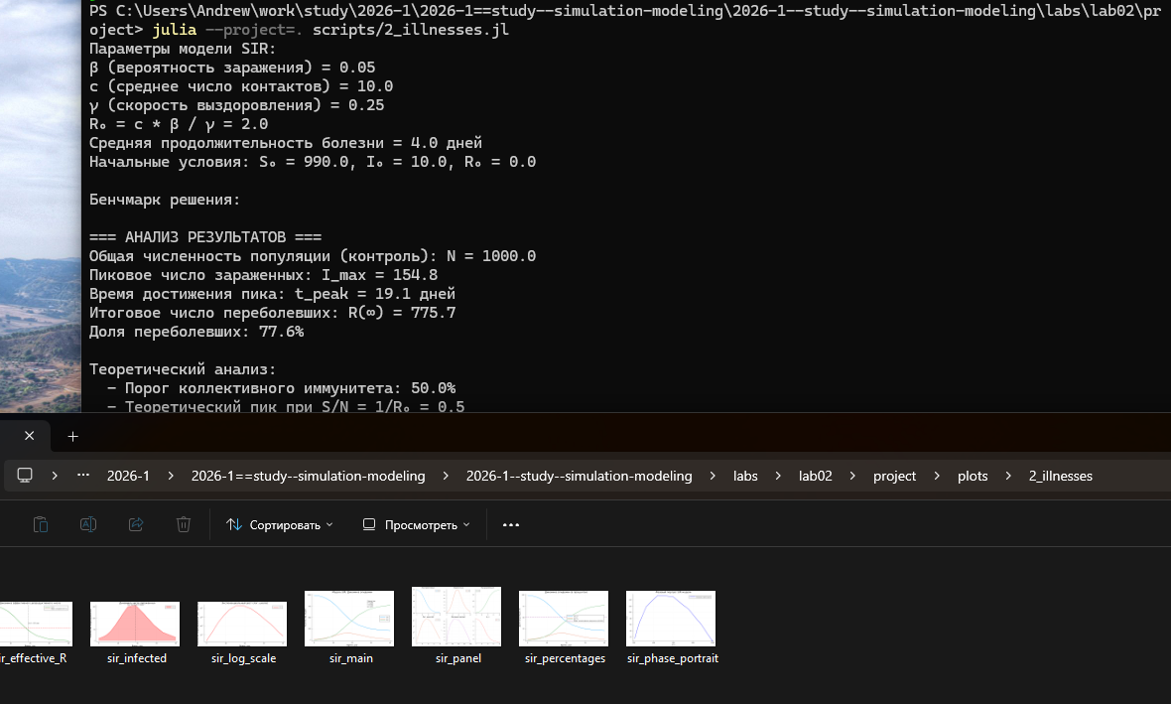
Рисунок 5: Проверка запуска файла и всех графиков
Генерируем из литературного кода в произвольные форматы (рис. 6).
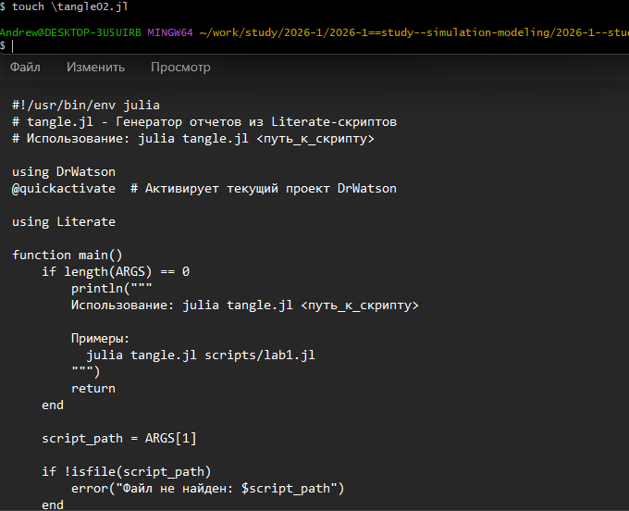
Рисунок 6: Преобразование кода в произвольные форматы
Окрываем код через jupyter notebook и запускаем его, убеждаемся, что все работает (рис. 7).
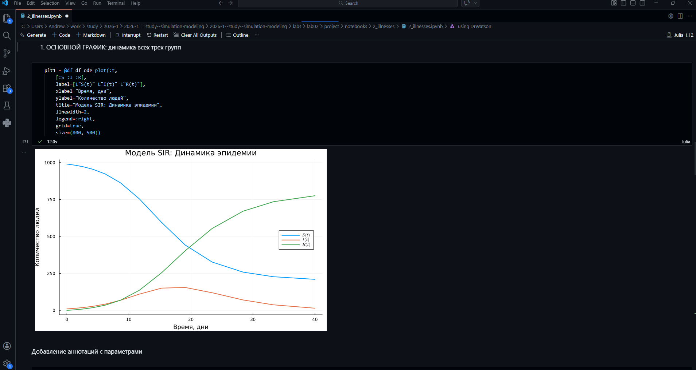
Рисунок 7: Код из jupyter notebook
Просматриваем результаты анализа модели (рис. 8).
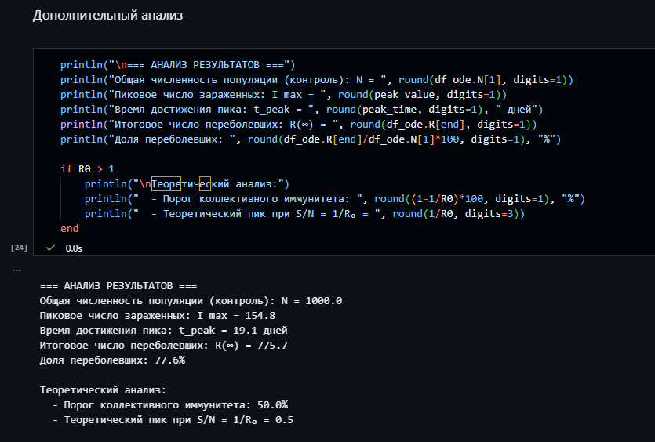
Рисунок 8: Результаты модели SIR
Создаем файл, в котором будет реализована модель Лотки-Вольтерры (рис. 9).
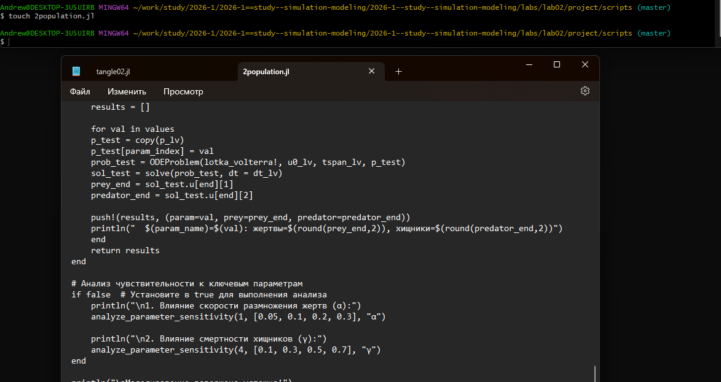
Рисунок 9: Модель Лотки-Вольтерры
Запускаем файл, проверяем выполнение и графики, созданные при компилировании (рис. 10).
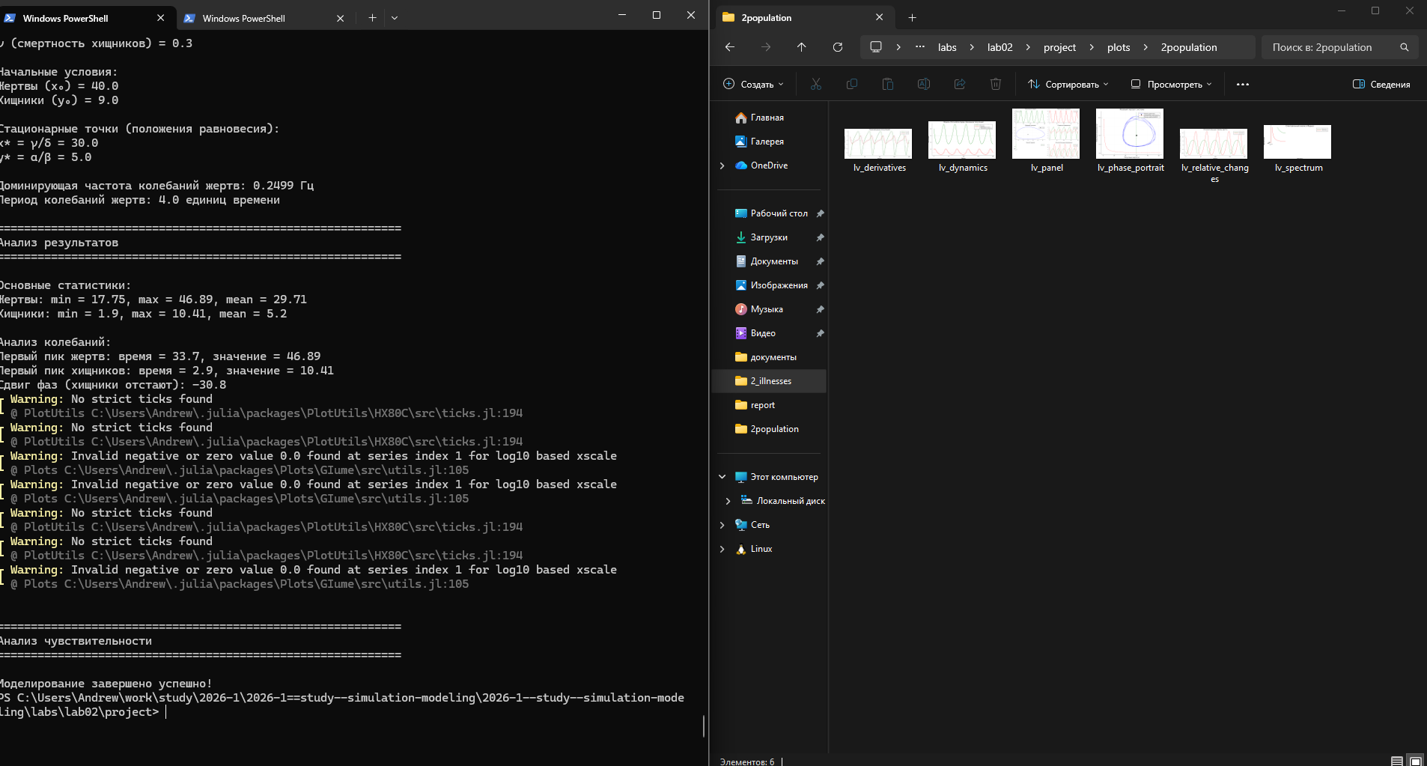
Рисунок 10: Проверка запуска файла и всех графиков
Генерируем из литературного кода в произвольные форматы, открываем код в jupyter (рис. 11).
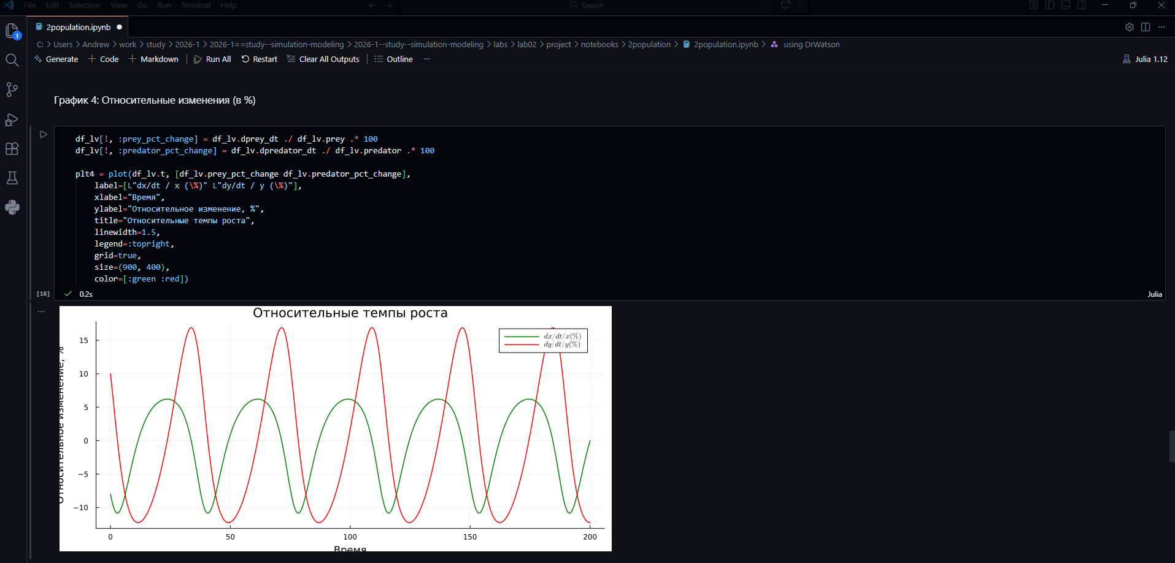
Рисунок 11: Преобразование кода в произвольные форматы и запуск в jupyter
Добавляем вычисление для набора параметров (рис. 12).
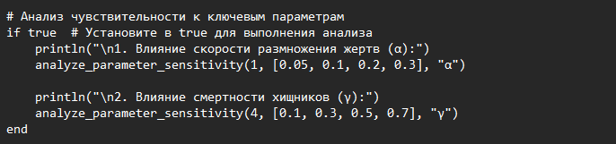
Рисунок 12: Вычисление для набора параметров
Выплняем документирование в отчете (рис. 13).
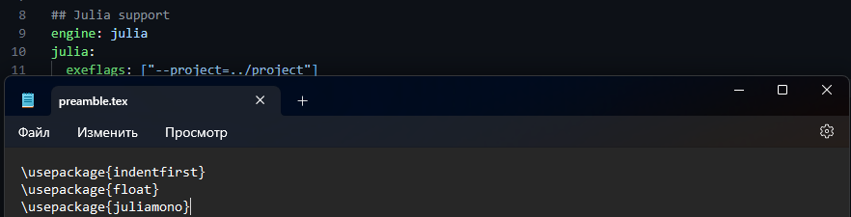
Рисунок 13: Документипрование в отчете

4. Выводы
В данной работе мы проанализировали основные модели и разобрались в их применении.

